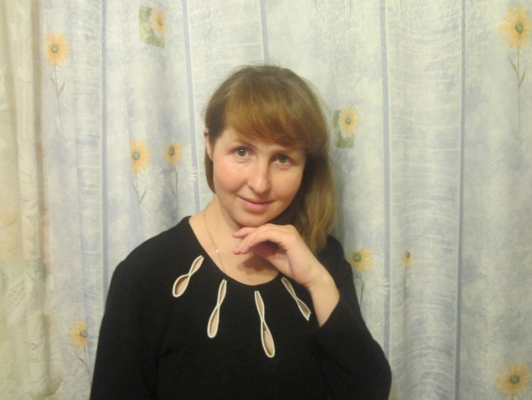

Автор: ученик 2 «Б» класса
Шумаков Дмитрий

Адрес:Томская область
г.Стрежевой
ул.Коммунальная 1.
МАОУ СОШ №7
Тел.8 913 808 11 80

Мою маму зовут Шумакова Татьяна Александровна. Ей 35 лет. Она работает учителем в школе.
У моей мамы нас двое: Света, ей семь месяцев и я, Дима, мне восемь лет.

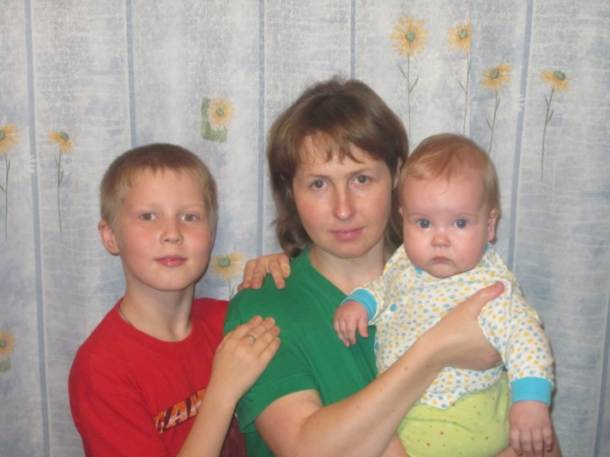

У моей мамы глаза зелёные, лучистые, понимающие, но бывают и строгие, особенно когда мы делаем уроки. Улыбка у мамы нежная и милая, руки заботливые и золотые.
В нашей семье есть традиции: каждое воскресенье мама печёт блины. Мы все с семьей ходим в храм. Перед сном мама мне читает. Мама любит делать пироги и пиццу. На дни рождения делаем стенгазету.

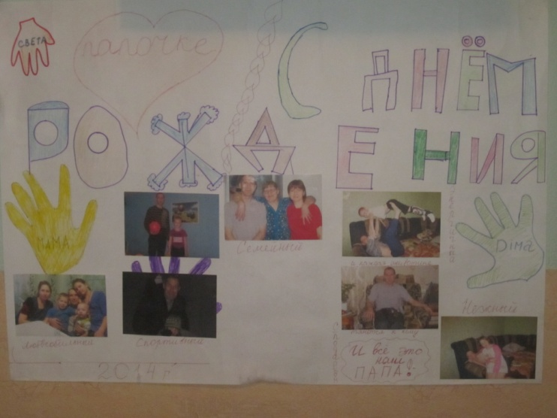

Мама – главная частичка семьи, потому что она воспитывает, лечит, ухаживает за нами. Мама – душа и сердце семьи.

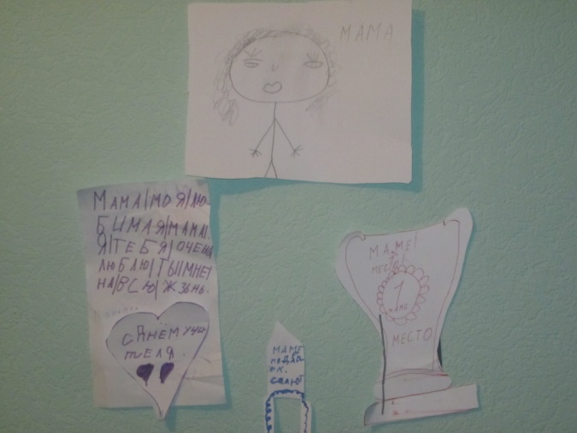 Я очень люблю свою маму.

